PRESSEINFORMATION

Köngen, 17. Februar 2010

Lean-Experte Dr. Jeffrey Liker im Fachdialog bei der Staufen AG
Thema: Lean-Prozesse in Forschung und Entwicklung am Beispiel Toyota

In ihrem ersten Fachdialog 2010 thematisiert die international agierende Lean Management-Beratung Staufen AG die Möglichkeiten und Chancen von Lean-Prozessen in Forschung und Entwicklung. Dr. Jeffrey Liker, weltweit anerkannter Lean-Experte und Kooperationspartner der Staufen AG, erläutert am Beispiel Toyota, wie Lean Development erfolgreich umgesetzt werden kann. Der U.S.-Amerikaner ist Professor für Industrial Engineering an der Universität Michigan und gilt als absoluter Toyota-Insider. In Fachkreisen ist er aufgrund seines Standardwerkes „The Toyota Way“ bekannt, sein Buch „The Toyota Product Development System“ ist ebenfalls ein weltweiter Bestseller. Auf dessen Basis beleuchtet er in seinem Vortrag beispielsweise, wie es Toyota gelingt, den F&E-Prozess weitgehend zu standardisieren, ohne ihm die nötige Kreativität zu nehmen. Interessierte Unternehmer und Führungskräfte sind am 04. März 2010 ab 18 Uhr zu der kostenlosen Veranstaltung auf Schloss Köngen bei Stuttgart eingeladen. Um Anmeldung zur Teilnahme wird gebeten.

„Toyota betrachtet die Produktentwicklung als Prozess – wenn auch als einen breiteren, komplexeren und weniger präzisen als so manchen Produktionsprozess,“ erklärt Liker. „Dem Unternehmen ist es gelungen, diesen Prozess weitgehend zu standardisieren, zu verfeinern und so Verschwendung zu vermeiden. Zeitaufwand und Kosten wurden dadurch erheblich reduziert.“ Dass Kreativität dabei nicht auf der Strecke bleibt und Toyota keine innovativen Fahrzeuge aufden Markt bringe, widerlegte das Unternehmen beispielsweise durch die Entwicklung seiner inzwischen weltmarktführenden Hybridtechnologie, die weiterhin ständig optimiert wird.

Trotzdem steht Toyota derzeit nicht zuletzt aufgrund von Softwarefehlern in der Kritik, die gerade am Prius, dem Inbegriff für Hybridfahrzeuge, aufgetreten sind. „Der Grund für die aktuelle Krise ist“, so Liker, „dass Toyota in den letzten Jahren seine eigenen Prinzipien nicht eingehalten hat. Eine Rückbesinnung auf den ‚Toyota Way’ ist jetzt der einzige Weg aus dieser Krise.“ Wie wichtig also eine konsistente Lean-Orientierung und starke, gelebte Unternehmenskultur nicht nur im Entwicklungsprozess ist, wird ebenfalls im Fachdialog bei der Staufen AG thematisiert.

Weitere Informationen sind im Internet abrufbar unter www.staufen.ag/fachdialog.html. Interessenten können sich bei Stephanie Acker anmelden: Tel. 07024 8056-152, E-Mail: stephanie.acker@staufen.ag

Dazu, wie es gelingt, Lean-Projekte im Unternehmen richtig umzusetzen und eine Kulturveränderung zu erreichen, findet zudem am 05. März 2010 ebenfalls auf Schloß Köngen ein mehrstündiger Workshop mit Dr. Liker statt. Nähere Informationen dazu finden sich unter www.staufen.ag/toyota-way.html

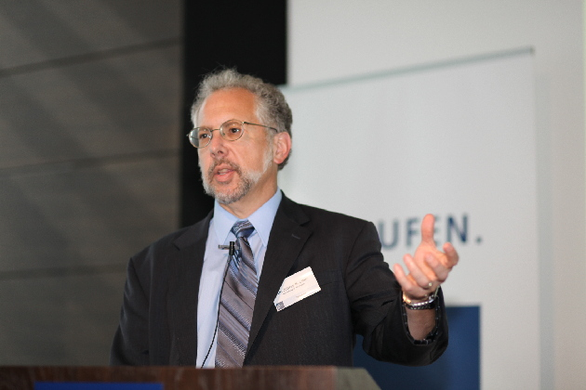 | Bildtext  Dr. Jeffrey K. Liker informiert über Lean Development  Das Bild steht unter www.press-n-relations.de im Anschluss zum dort veröffentlichten Text zum Download bereit.

Weitere Informationen:  STAUFEN.AG Beratung.Akademie.Beteiligung  Michael Henne  Blumenstr. 5 – D-73257 Köngen  Tel: +49 7024 8056 150 – Fax: +49 7024 8056 111  m.henne@staufen.ag – www.staufen.ag | Presse und Öffentlichkeitsarbeit:  Press’n’Relations GmbH  Andrea Wagner  Magirusstrasse 33 – D-89077 Ulm  Tel: +49 731 96287-18 – Fax: +49 731 96287-97  aw@press-n-relations.de – www.press-n-relations.de

Die international operierende Staufen AG hat sich in Deutschland in der Spitzengruppe der Lean-Management-Beratungsunternehmen etabliert. Als 'Partner auf dem Weg zu BestPractice' sieht Staufen ihr Ziel darin, schnell wirksame und nachhaltige Optimierungen von Wertschöpfungsprozessen zu bewirken. Das Unternehmen unterstützt beim Aufbau einer Lean-Führungskultur, eines Lean-Systems sowie bei der Schaffung einer individuellen Verbesserungsorganisation. Darüber hinaus entwickeln die Berater maßgeschneiderte Konzepte zur Bewältigung von Krisensituationen: Als Turnaround- oder Interim-Manager können sie Ertrags- und Effizienzsteigerungen einzelner Bereiche oder eine unternehmensweiten Restrukturierung realisieren. Mit namhaften Firmen, mittelständische Unternehmen und Konzerne wie MAN, Voith oder SEW-EURODRIVE, hat die Staufen AG erstklassige Referenzen in allen Schlüsselbranchen. Insgesamt 90 Mitarbeiter am Standort Deutschland und in den Niederlassungen in der Schweiz, Italien, Polen und China betreuen die Kunden vor Ort durch Beratung, Unterstützung bei der praktischen Umsetzung und Qualifizierung.

